 | Carátula para entrega de prácticas
Facultad de Ingeniería |  | Laboratorio de docencia

Laboratorios de computación
salas A y B

Profesor: | M.I. Marco Antonio Martínez Quintana
Asignatura: | Fundamentos de la Programación
Grupo: | 3
No de Práctica(s): | 4
Integrante(s): | Sánchez Estrada Angel Isaac
No. de Equipo de cómputo empleado: | No aplica
No. de Lista o Brigada: | 46
Semestre: | Primero
Fecha de entrega: | 30 de octubre del 2020
Observaciones: | Ninguna

CALIFICACIÓN: __________
DIAGRAMAS DE FLUJO.

Objetivo:
Elaborar diagramas de flujo que representen soluciones algorítmicas vistas como una serie
de acciones que comprendan un proceso.

Introducción:
El diagrama de flujo es una herramienta fundamental para la elaboración de un procedimiento, ya que a través de ellos podemos ver gráficamente y en forma consecutiva el desarrollo de una actividad determinada. Los diagramas de flujo representan en forma gráfica la secuencia que siguen las operaciones de un determinado procedimiento y/o el recorrido de las formas o los materiales. Muestran las unidades administrativas (procedimiento general) o los puestos que intervienen (procedimiento detallado) para cada operación descrita, y puede indicar, además, el equipo que se utilice en cada caso. El Diagrama de Flujo de Proceso es una representación esquemática del proceso, sus condiciones de operación normal y su control básico.

Diagrama 1
Realizar un diagrama de flujo que determine el color del semáforo COVID en base a una muestra de 100 individuos:
- Si hay más de 80 individuos con COVID el color del semáforo es rojo
- Si hay de 51 a 80 individuos con COVID el color del semáforo es naranja
- Si hay de 1 a 50 individuos con COVID el color del semáforo es amarillo
- Si no hay individuos con COVID el color del semáforo es verde

Propuesta 1
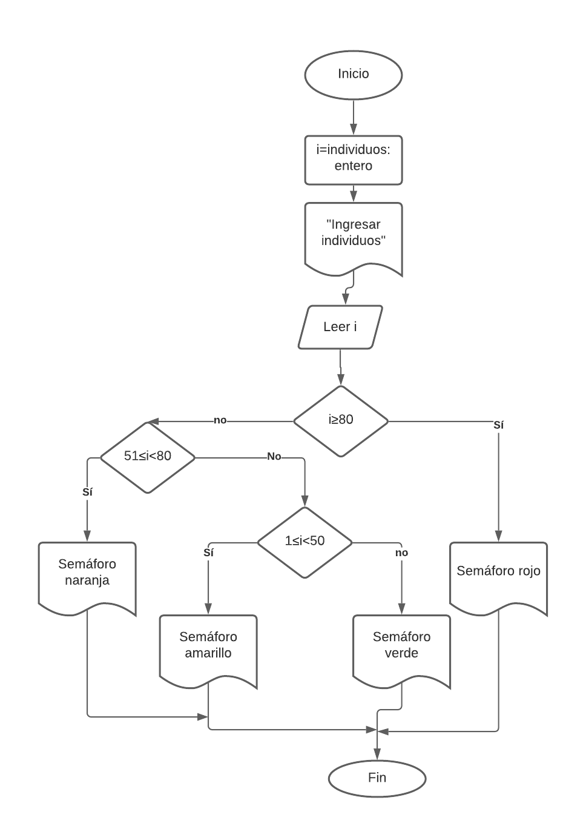

Diagrama 2
Realizar un diagrama de flujo que calcule dado un número el cálculo de su factorial:
Ejemplo:
- 1! = 1
- 2! = 2
- 3! = 6
- 4! = 24

Propuesta 1
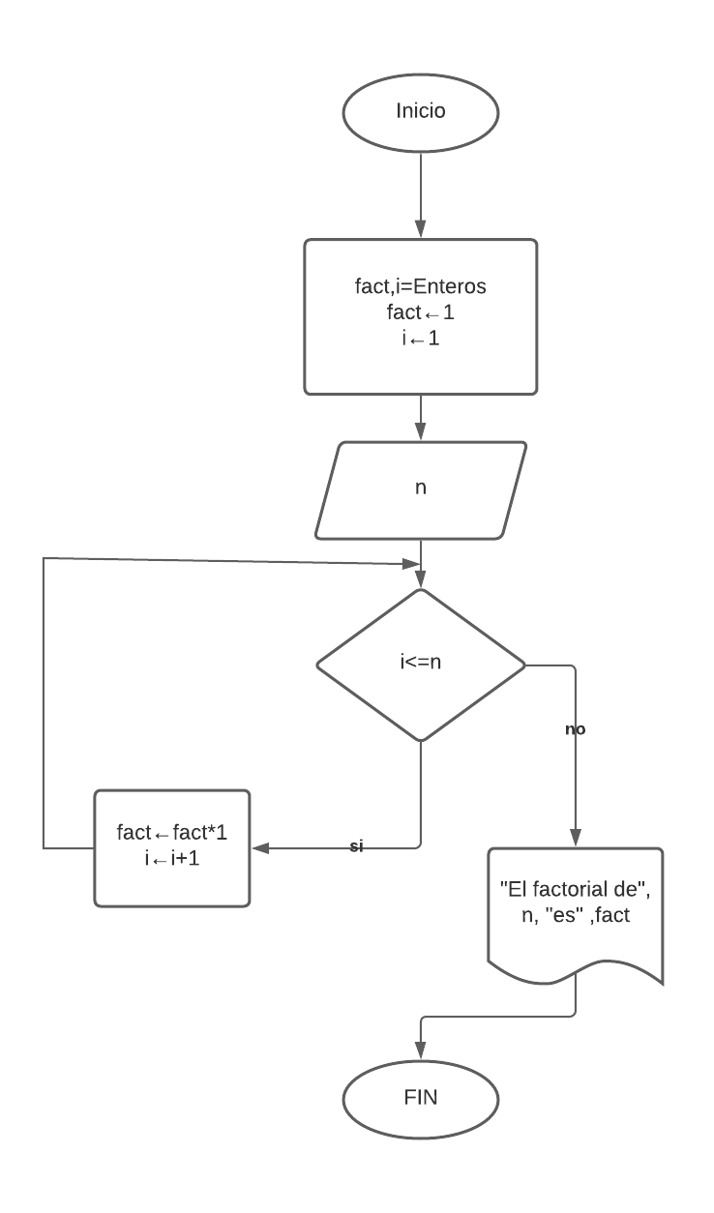

Propuesta 2
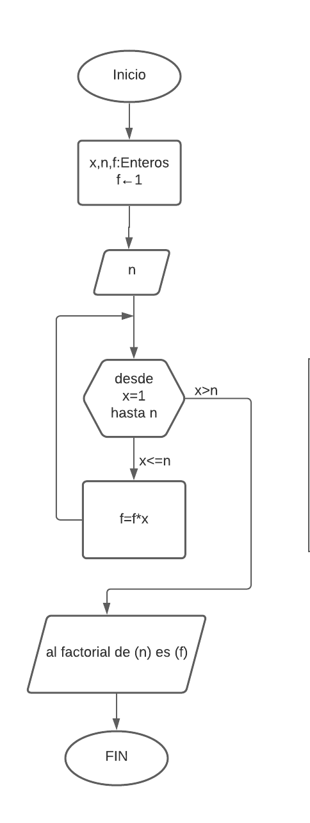

Propuesta 3
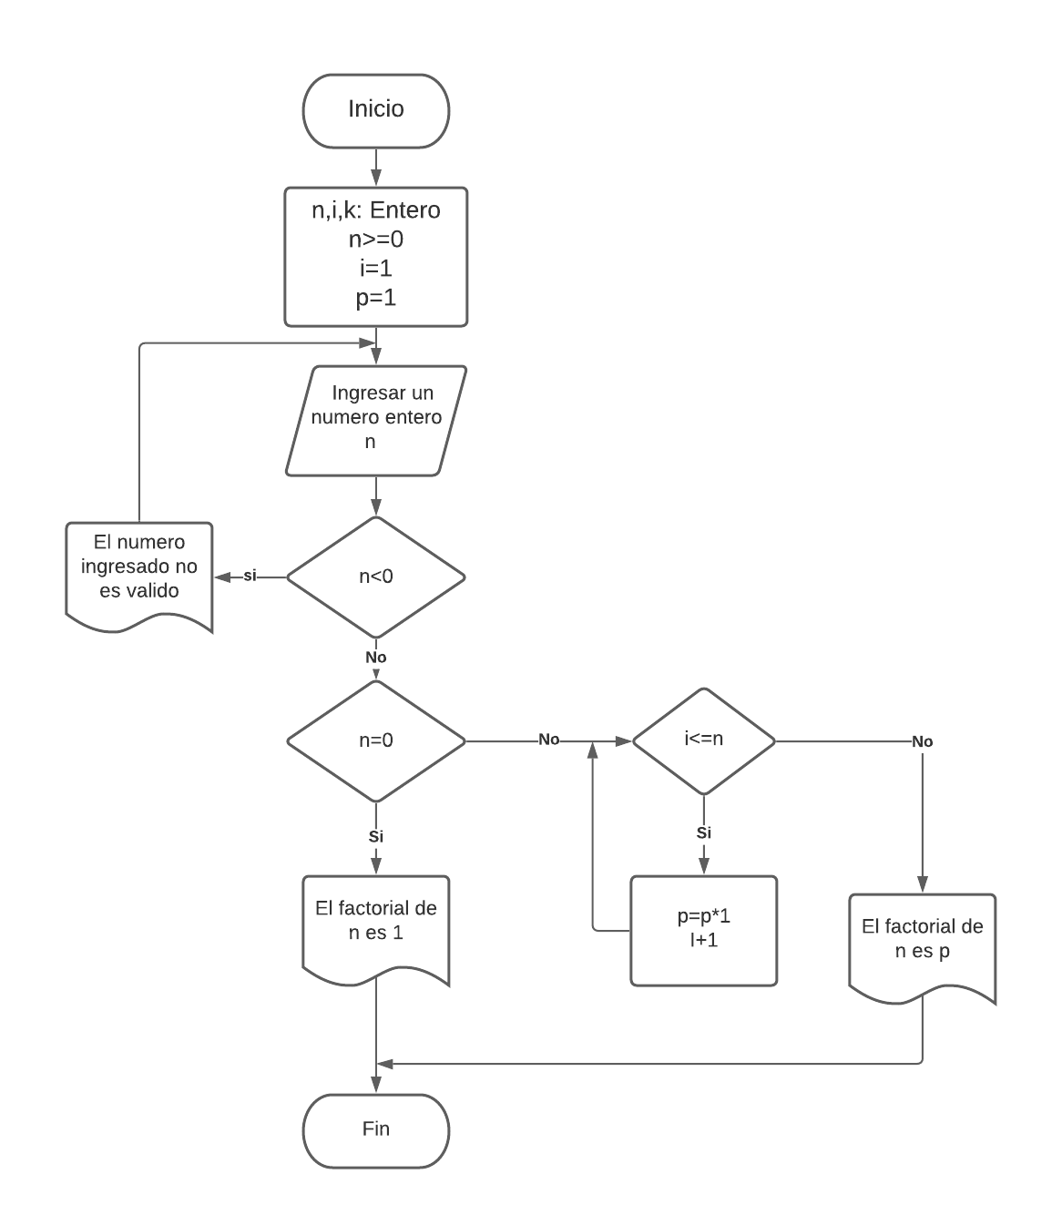

CONCLUSIÓN:
En conclusión, aprendí a elaborar diagramas de flujo que representen soluciones de algoritmos como una serie de acciones que comprendan un proceso. Ya que es una herramienta fundamental para la elaboración de un procedimiento, porque través de ellos podemos ver gráficamente y en forma consecutiva el desarrollo de una actividad determinada. Observé que en cada figura no pueden tener varias entradas solo una y por ende las líneas se tienen que conectar entre ellas, también vi detalles como el hecho de que los procesos de elección pueden ir ligados con otros iguales.

